# Verslag over onze keuzes tijdens onze eerste **2** ontwerpen.

Wij hebben geen 3 ontwerpen, omdat we maar met z’n 2’en zijn in plaats van met z’n 3’en.

**Ontwerp 1:**

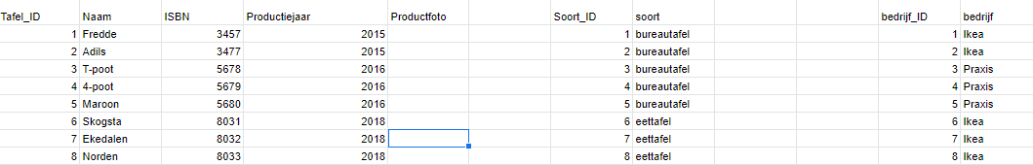

Dit ontwerp hebben wij zo gekozen omdat dit ons het beste leek, niet alleen voor een developer maar ook voor een verkoper. Via deze manier kun je heel gemakkelijk alles terug vinden wat je qua informatie nodig moet hebben, het tafel_id en daarbij meteen de ISBN en het productiejaar. Productfoto, soort_id en dergelijke informatie wat meer inhoudelijk is komt daarna pas.

**Ontwerp 2:**

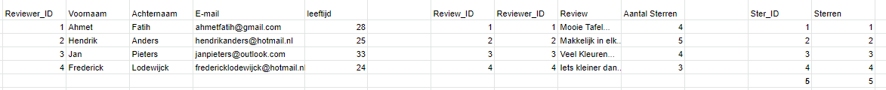

Als het aankomt op de reviews wilde wij het ook overzichtelijk houden, net zoals we bij ontwerp 1 gedaan hebben, we zetten de persoonlijke informatie voorop, en daarna pas komt de inhoudelijke informatie over de review zelf.

**Over beide ontwerpen:**

Voor de gebruiker van de website maakt het geen snars uit hoe de database er uit ziet, maar voor de klant en de developer is het altijd fijn als het op orde is en overzichtelijk is: Daarom hebben we voor deze indeling gekozen. Het is duidelijk te over zien en je ziet in een oogopslag meteen hoe en wat met informatie en de onderscheid hiervan.